**PRUEBA DE DESARROLLO AGOSTO 2020**

En el siguiente ejercicio se busca desarrollar un programa que muestre sus habilidades de programación y el cual se tendrá en cuenta para la selección para la vacante en el equipo de Automatización de QA. Para este programa se tendrán en cuenta los siguientes criterios de evaluación:

* Al final el programa compile
* El programa funcione según el enunciado
* Habilidades de programación orientada a objectos
* Buenas prácticas de desarrollo
* Uso de los principios SOLID

Enunciado

programa *Ransomware*:

Debe desarrollar un programa de consola que reciba como parámetro de entrada la ruta de una carpeta. Dentro de esa carpeta se deben buscar todos los archivos tipo pdf, se deben comprimir con contraseña y se debe alertar al usuario que su información ha sido secuestrada y que si no escriben al autor del programa solicitando la clave(y pagando por ello), no podrán recuperar sus archivos.

Puntos extra si se termina el primer enunciado:

1. Agregar al programa que con un parámetro oculto se pueda descomprimir los archivos ya comprimidos. ???
2. Hacer que el programa busque no solo los archivos en la carpeta sino también en las carpetas internas de la ruta

Ayuda:

1. Los argumentos de una aplicación de consola se obtienen de la siguiente manera:

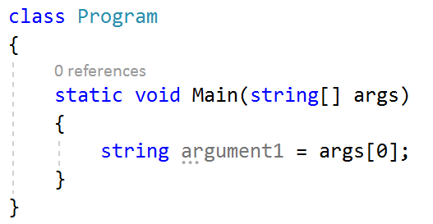

1. Recuerde que para consultar archivos de una carpeta se usa DIrectory del namespace System.IO:



1. Para comprimir pueden usar:
   1. Winrar.exe: usando el exe de winrar y el comando   
      WinRAR.exe a -p<clave> -r <archivo.rar> C:\otherfolder\*.pdf
   2. Usar el nuget DotNetZip

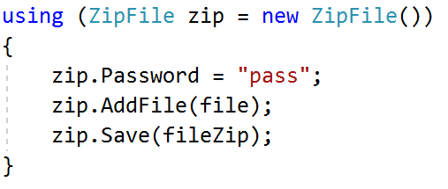

* 1. Otra librería que permita comprimir con password